D9. PARENT PASSIVE CONSENT RESPONSE FORM - SPANISH (GROUP 2)

**This page has been left blank for double-sided copying.**

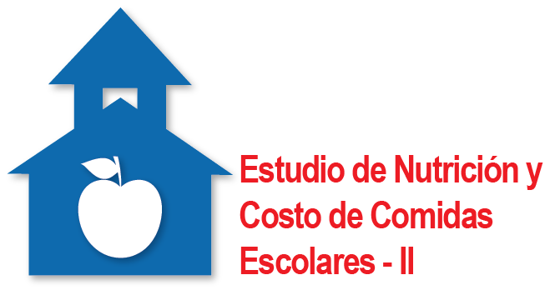El Estudio de Nutrición y Costo de Comidas Escolares-II

**Número de control de OMB**: 0584-XXXX

Fecha de Vencimiento: XX/XX/XXXX

***Note to Reviewers:*** ***The burden associated with the parent interview and parent-assisted dietary recall for elementary students is included in the burden disclosure statements on Appendices I3/I4 and I5. The burden associated with the parent interview for middle- and high-school students is included in the burden disclosure statement on Appendices I3/I4.***

Consentimiento para participar en el estudio

El Departamento de Agricultura de los Estados Unidos le invita a ser parte del *Estudio de Nutrición y Costo de Comidas Escolares-II.* Este formulario explica lo que significa estar en el estudio. Si no desea participar en el estudio, por favor firme y devuelva este formulario.

**¿Qué es el Estudio de Nutrición y Costo de Comidas Escolares-II?**

Mathematica Policy Research, una firma de estudios investigativos, está llevando a cabo este estudio para el Departamento de Agricultura de los Estados Unidos (USDA por sus siglas en inglés) Servicio de Alimentos y Nutrición (FNS, por sus siglas en inglés). Este estudio ayudará a FNS a mejorar los programas de comidas escolares patrocinados por el gobierno federal. También ayudará a FNS a aprender acerca de los estudiantes que participan en esos programas. El estudio examinará qué tan bien las escuelas están siguiendo las pautas de nutrición para comidas escolares. También veremos si las comidas escolares satisfacen las necesidades nutricionales de los estudiantes. Distritos escolares, escuelas, y estudiantes fueron científicamente seleccionados para el estudio.

**¿Qué se espera de mí y de mi hijo(a)?**

Un equipo de estudio de Mathematica Policy Research visitará la escuela de su hijo(a). Nos reuniremos con estudiantes, personal, y contactaremos a padres por correo electrónico o por teléfono. Nos reuniremos con estudiantes que comen las comidas escolares y con aquellos que no las comen. Preguntaremos a los estudiantes y a sus padres acerca de las comidas escolares y las dietas y características de los estudiantes. Las preguntas de la encuesta serán apropiadas para la edad. Los estudiantes y los padres pueden saltar cualquier pregunta que no deseen contestar. También se medirá la altura y el peso de los estudiantes. Estas actividades llevarán unos 60 minutos del tiempo de su hijo(a), y (ELEMENTARY: 40; MIDDLE/HIGH: 25) de su tiempo.

**¿Se mantendrán privadas mis respuestas?**

Toda la información se mantendrá privada en la medida permitida por la ley. La información que proporcione se usará únicamente con fines estadísticos. No se compartirá ninguna información sobre estudiantes individuales o familias fuera del estudio. Ningún estudiante ni padre será nombrado o identificado de ninguna manera.

**¿Existen riesgos o beneficios?**

No hay riesgos conocidos por tomar parte en este estudio. Sus respuestas no afectarán los servicios que usted o su estudiante recibe o pueda solicitar en el futuro. Los padres y estudiantes que eligen participar recibirán un pequeño pago como agradecimiento por su ayuda. Los padres recibirán un [ES: $25 / MS/HS: $15] tarjeta de regalo después de completar una entrevista. Los estudiantes recibirán un [ES: $5 / MS/HS: $15] tarjeta de regalo.

**¿Tengo que participar?**

No. Tomar parte en el estudio es voluntario. Esperamos que participe en este importante estudio, pero es su decisión. Por favor lea los materiales adjuntos para saber más acerca del estudio. Si no quiere participar, firme al dorso de este formulario y devuélvalo antes del [DATE]. Si no devuelve este formulario, nosotros le contactaremos directamente. En ese momento, usted y su hijo(a) pueden elegir si desean participar.

Si tiene alguna pregunta, por favor contacte a [SCHOOL LIAISON] al xxx-xxxx o llame [MATHEMATICA CONTACT NAME] al 1-866-xxx-xxxx.

Si tiene alguna pregunta acerca de sus derechos como participante de estudio, por favor contacte a [FILL IRB CONTACT INFORMATION].

De acuerdo con la Ley de Reducción de Trámites de 1995, una agencia no debe realizar o patrocinar, y una persona no está obligada a responder, una recopilación de información a menos que esta tenga un número de control válido de la Oficina de Administración y Presupuesto (OMB). El número de control válido de la OMB para esta recopilación de información es 0584-XXXX. El tiempo que se necesita para completar esta recopilación de información se estima en un promedio de 6 minutos por respuesta, incluido el tiempo de revisión de instrucciones, búsqueda de fuentes de datos existentes, recopilación y mantenimiento de los datos necesarios, y finalización y revisión de la recopilación de información. Toda la información se mantendrá privada bajo la Ley de Privacidad en la medida permitida por ley. Envíe los comentarios acerca de este cálculo de tiempo necesario, incluyendo sugerencias sobre cómo reducirlo, o acerca de cualquier otro aspecto de esta recolección de información a: U.S. Department of Agriculture, Food and Nutrition Service, Office of Policy Support, 3101 Park Center Drive, Room 1014, Alexandria, VA 22302, ATTN: PRA (0584-XXXX). No devuelva el formulario contestado a esta dirección.



Estudio de Nutrición y Costo de Comidas Escolares-II

Yo, el abajo firmante, no deseo participar en el Estudio de Nutrición y Costo de Comidas Escolares-II.

NOMBRE DEL PADRE/MADRE/TUTOR:

*(Letra de molde)*

Firma del padre/madre/tutor

ESCUELA DEL ESTUDIANTE: [PRE-FILLED]

NOMBRE DEL ESTUDIANTE: [PRE-FILLED]

SI NO DESEA PARTICIPAR, POR FAVOR DEVUELVA ESTE FORMULARIO EN EL SOBRE ADJUNTO CON FRANQUEO PAGADO ANTES DEL [DAY, DATE]